BLOC3-SIO1
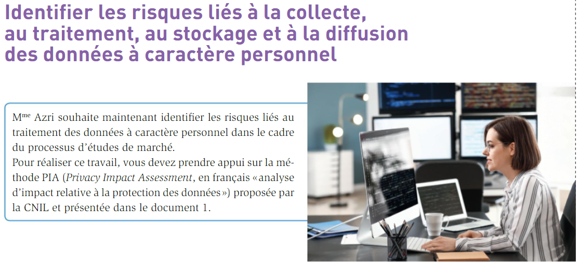

https://www.youtube.com/watch?v=KS_jfu1gLOs

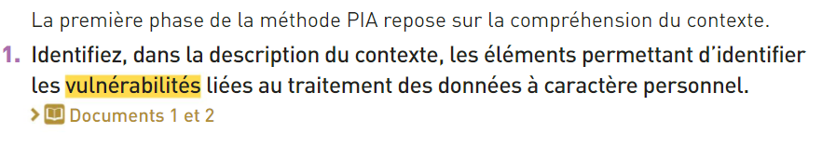
→ La 3ème étape de la démarche PIA qui consiste à prédire les risques sur la non-sécurisation des données

L’intérêt d’une potentielle attaque réside dans la nature même des données collectées et dans la finalité de traitement de ces dernières , Pour CentreCall , certaines données sont à caractère personnel . Le cycle de vie des données lié au traitement décrit les différentes opérations réalisées et permet d’identifier celles plus ou moins vulnérables à une attaque . La collecte des réponses chez CentreCall peut engendrer des vulnérabilités sur les données à caractère personnel ( enregistrement audio et sauvegarde par un opérateur des données collectées ) . La liste des supports des donnés mobilisés lors du processus permet de reconnaître le plus vulnérable à une attaque . La communication via le téléphone IP peut être écoutée . L’ordinateur de bureau utilisé par l’opérateur peut subir une panne ou être la cible d’une attaque .

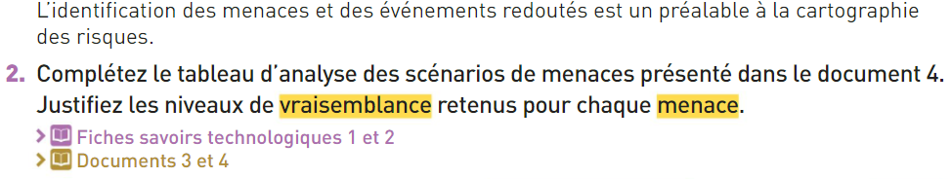

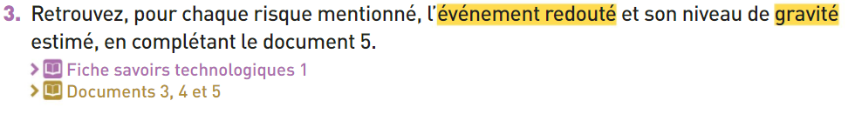
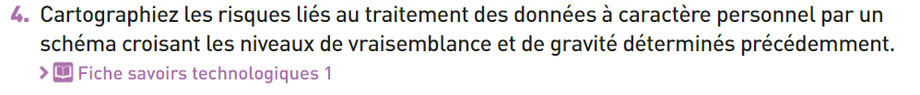

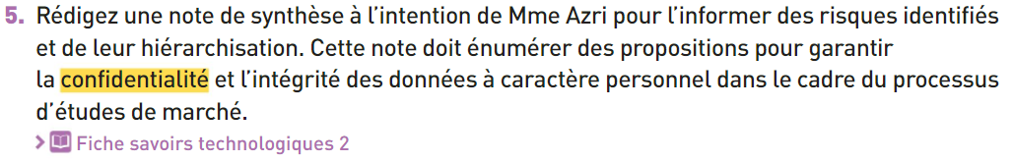

Annexe – Travail à faire Bloc3 SIO1

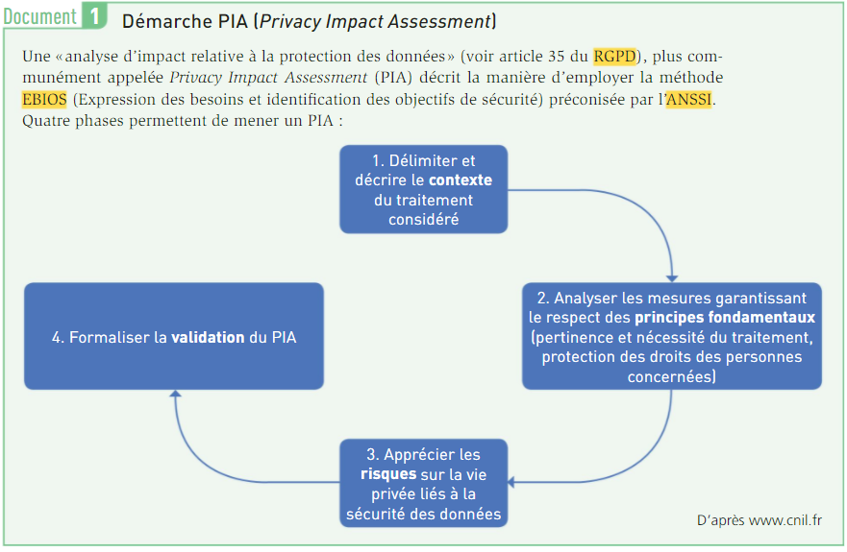
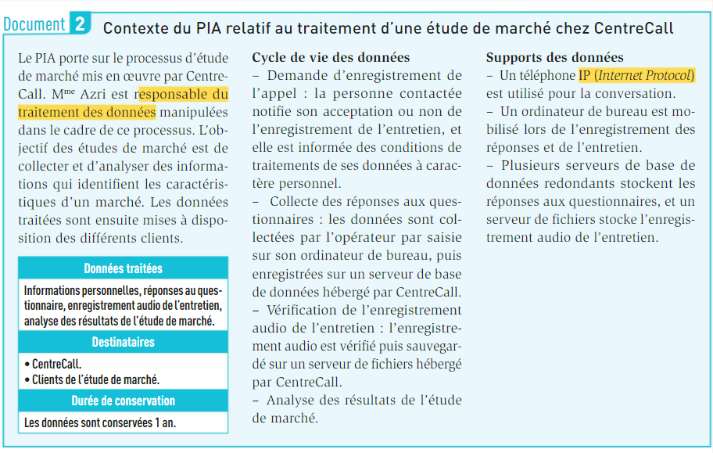

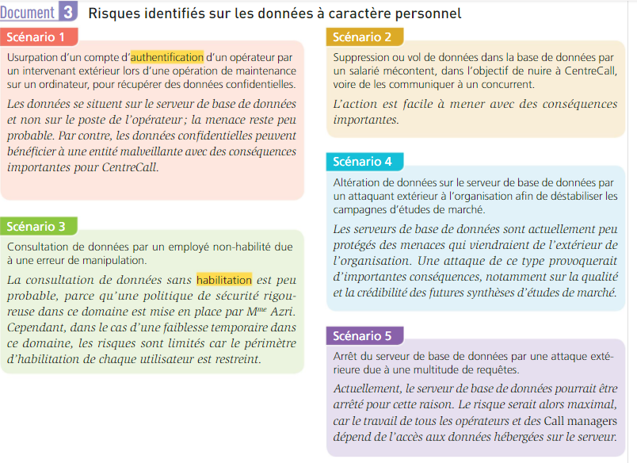

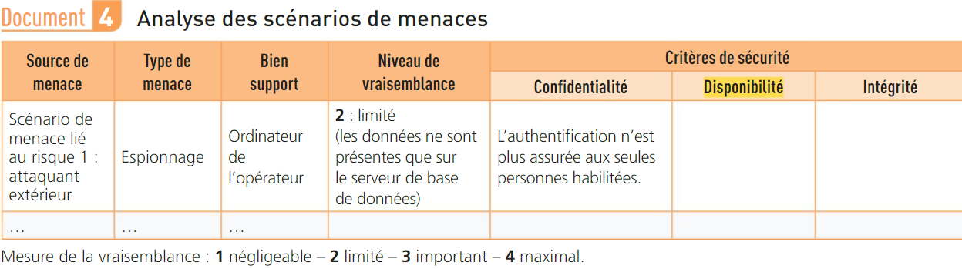
Scénario 2 :
Source de menace | Type de menace | Bien et support | Niveau de vraissembla | confidentialité
Vol de données et d’argent par un slairié » la | Vol de données e’at d

